Obywatele Ukrainy na rynku pracy województwa mazowieckiego

Sierpień 2023 rok

Liczba osób zarejestrowanych w rejestrze obywateli Ukrainy

W okresie od 24 lutego 2022 roku do 31 sierpnia 2023 r. Straż Graniczna odprawiła 15,153 miliona osób z Ukrainy do Polski oraz ponad 13,44 miliona osób w przeciwnym kierunku.
Od 24 lutego 2022 r. obywatele Ukrainy zgodnie z ustawą z dnia 12 marca 2022 r. o pomocy obywatelom Ukrainy w związku z konfliktem zbrojnym na terytorium tego państwa (Dz.U. 2022 poz. 583) mogą ubiegać się o nadanie numeru PESEL. Do 21 sierpnia br. w województwie mazowieckim numer otrzymało 204 837 osób, tj. o 0,7% mniej niż na koniec lipca 2023 roku. Zdecydowaną większość stanowiły kobiety (130 951 osób, tj. 63,9% ogółu).
W Warszawie 103 476 obywateli Ukrainy otrzymało numer PESEL, co stanowiło 50,5% ogółu numerów nadanych obywatelom Ukrainy w województwie mazowieckim. Kolejnymi powiatami z wysoką frekwencją rejestracji obywateli Ukrainy były: powiat pruszkowski − 11 455 osób (5,6%) oraz powiat piaseczyński − 8 531 osób (4,2%). Najmniej, tj. 178 numerów zarejestrowano w powiecie żuromińskim.
We wszystkich powiatach województwa mazowieckiego kobiety stanowiły większość osób, które otrzymały numer PESEL. Najwyższy wynik na Mazowszu, tj. 70,7% kobiet zanotowano w powiecie łosickim; 69,8% w powiecie płońskim oraz 68,8% w powiecie grójeckim.

Mapa 1. Liczba osób z obywatelstwem ukraińskim z nadanym numerem PESEL stan na 21.08.2023 r.
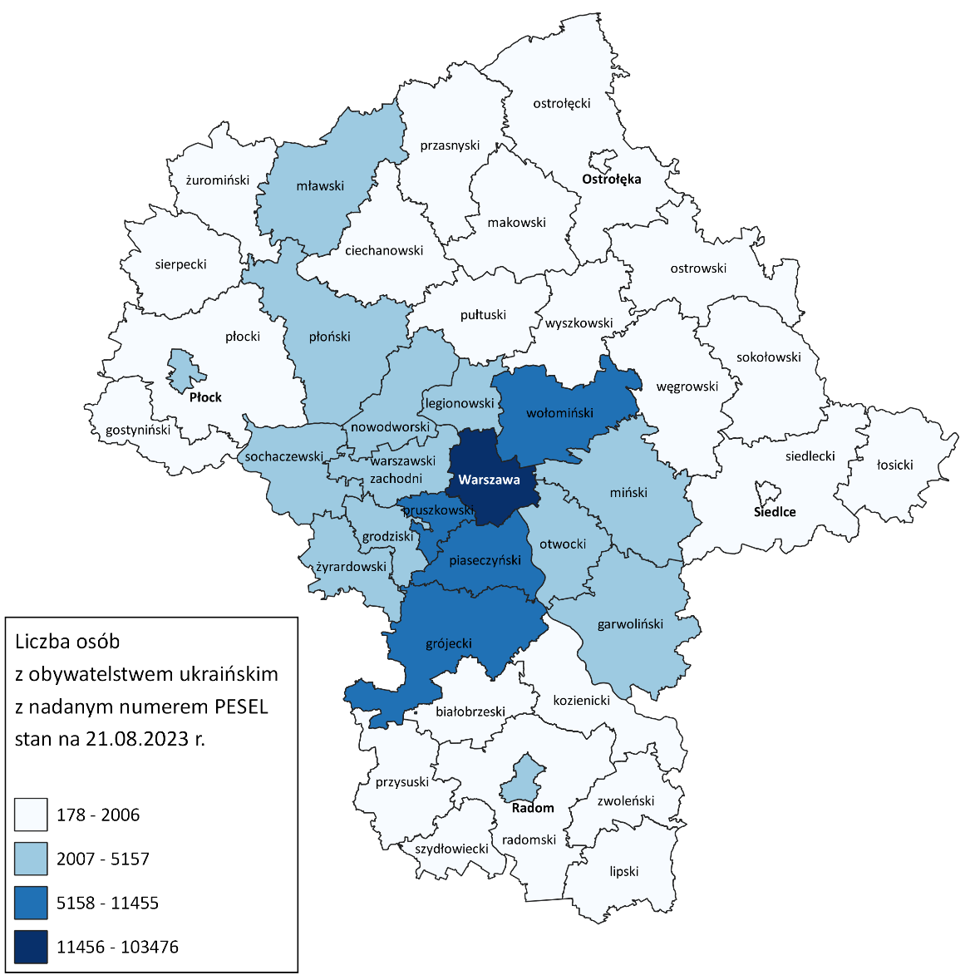

Liczba bezrobotnych obywateli Ukrainy
Prawodawstwo w Polsce umożliwia obywatelom Ukrainy rejestrowanie się jako osoby bezrobotne. Do końca 31 sierpnia 2023 r. z tej możliwości skorzystało 108 177 osób w Polsce (tj. o 3,0% więcej niż miesiąc wcześniej). W większości województw udział kobiet przekraczał 88%. Najwięcej, tj. 91,5% kobiet zarejestrowało się w województwie śląskim a najmniej - 84,9% w województwie lubuskim.
Pod względem liczby zarejestrowanych obywateli Ukrainy, najwięcej osób odnotowano w województwie mazowieckim (16 813 osób; 15,5% ogółu) oraz w województwach: śląskim (12 885 osób; 11,9% ogółu) i małopolskim (12 253 osoby; 11,3% ogółu). Województwami, w których skala zjawiska nie przekraczała 3% udziału bezrobotnych w kraju były: podlaskie (3 191 osób); lubuskie (3 101 osób); opolskie (3 027 osób); warmińsko-mazurskie (2 956 osób) oraz świętokrzyskie (2 274 osoby).
Obywatele Ukrainy najczęściej rejestrowali się jako osoby bezrobotne w m.st. Warszawa. W sierpniu zarejestrowało się 7 439 obywateli Ukrainy, co stanowiło 44,2% wszystkich rejestracji w województwie. Wysoka frekwencja 7,3% wystąpiła również w Radomiu i powiecie radomskim*, gdzie zarejestrowało się łącznie 1 221 osób. Najmniejszą liczbę bezrobotnych obywateli Ukrainy odnotowano w powiecie sierpeckim, tj. 19 osób.

Wykres 1. Liczba bezrobotnych obywateli Ukrainy zarejestrowanych według województw, stan na 31.08.2023 r.

Mapa 2. Liczba bezrobotnych obywateli Ukrainy zarejestrowanych w powiatach województwa mazowieckiego, stan na 31.08.2023 r.
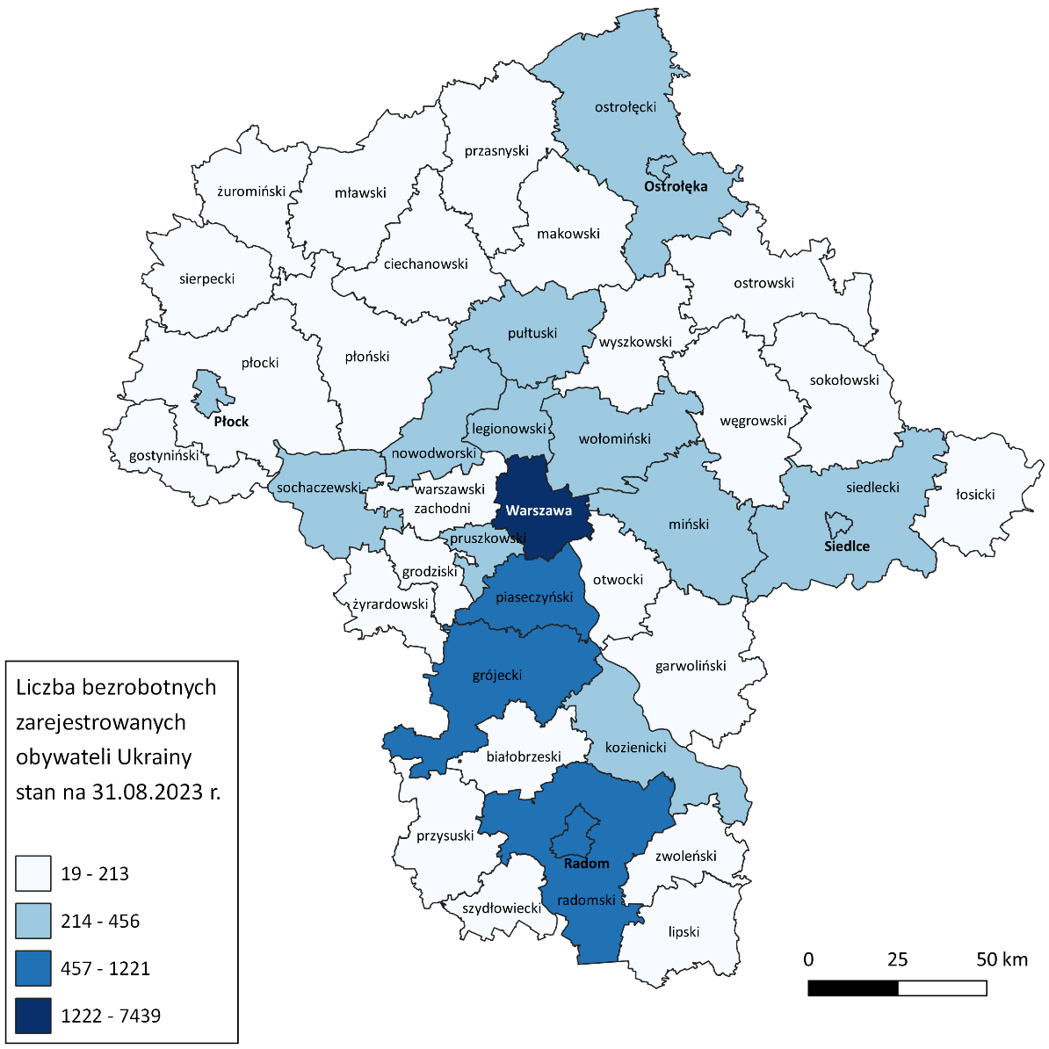

Bezrobotni obywatele Ukrainy według wieku i wykształcenia
Obywatele Ukrainy rejestrujący się w mazowieckich urzędach pracy to przede wszystkim osoby w wieku mobilnym. Największą grupę w analizowanym okresie stanowili zarejestrowani w wieku 35-44 lata (36,8% ogółu) oraz 25-34 lata (25,0% zarejestrowanych). 10,3 % rejestrujących się w mazowieckich urzędach pracy było w wieku powyżej 55 roku życia. We wszystkich grupach wiekowych przeważały kobiety. Najliczniej reprezentowane były kobiety w wieku 35-44 lata (5 451 osób) i stanowiły one 32,4% ogółu zarejestrowanych bezrobotnych. Dla porównania w tej grupie wieku zarejestrowało się jedynie 4,3% ogółu mężczyzn z Ukrainy.

Wykres 2. Liczba bezrobotnych obywateli Ukrainy zarejestrowanych według grup wieku, stan na 31.08.2023 r.

Obywatele Ukrainy rejestrujący się w mazowieckich urzędach pracy to przede wszystkim osoby z wykształceniem wyższym – 42,5% ogółu (kobiety - 37,9% ogółu). Drugą grupę pod względem liczebności stanowią obywatele Ukrainy z wykształceniem policealnym i średnim zawodowym – 23,3% ogółu (kobiety - 20,1% ogółu). Główną barierą w podjęciu pracy zgodnej z posiadanym wykształceniem jest niewystarczająca znajomość języka polskiego.
Wykres 3. Liczba bezrobotnych obywateli Ukrainy zarejestrowanych według poziomu wykształcenia, stan na 31.08.2023 r.
Większość, tj. 75,3% zarejestrowanych obywateli Ukrainy nie posiada stażu pracy, wśród kobiet to aż 75,7% (10 948 osób). Staż pracy do 1 roku deklaruje 2 039 osób (12,1% ogółu, w tym 86,4% to kobiety).
Obywatele Ukrainy najczęściej deklarowali, że ich wcześniejsze doświadczenie zawodowe dotyczyło następujących rodzajów działalności PKD: działalność w zakresie usług administrowania i działalność wspierająca; przetwórstwo przemysłowe; handel hurtowy i detaliczny; naprawa pojazdów samochodowych, włączając motocykle oraz działalność związana z zakwaterowaniem i usługami gastronomicznymi. W ponad 86% przypadków nie ustalono rodzaju, czy sekcji PKD.

Odpływ bezrobotnych obywateli Ukrainy
Do 31 sierpnia z rejestrów bezrobotnych wykreślonych zostało 14 950 osób posiadających obywatelstwo ukraińskie (w tym 86,2% kobiet). W porównaniu z poprzednim miesiącem oznacza to wzrost o 4,0%. Najczęstsze powody wyrejestrowania to, m.in.:
- niepotwierdzenie gotowości do pracy (4 416 osób; 86,4% kobiet);
- podjęcie pracy lub innego zatrudnienia (3 744 osoby; 85,6% kobiet);
- dobrowolna rezygnacja ze statusu bezrobotnego (2 191 osób; 90,4% kobiet);
- rozpoczęcie szkolenia (1 620 osób; 89,8% kobiet);
- rozpoczęcie stażu (1 430 osób; 82,9% kobiet);
- podjęcie prac interwencyjnych (292 osoby; 86,6% kobiet).
Najwięcej obywateli Ukrainy wyrejestrowało się w Warszawie (6 620 osób, w tym 85,7% kobiet), Radomiu oraz powiecie radomskim*(1 097 osób; 86,7% kobiet), w powiecie piaseczyńskim (875 osób; 87,9% kobiet) i powiecie grójeckim (673 osoby; 70,1% kobiet).

Tabela 1. Rejestracje obywateli Ukrainy w powiatowych urzędach pracy
Urząd pracy | Liczba rejestracji* | % z ogółem | Liczba rejestracji kobiet | % kobiet
Podsumowanie całkowite | 19 097 | 100,0% | 16 380 | 85,8%
Urząd Pracy m.st. Warszawy | 9 480 | 49,6% | 8 061 | 85,0%
PUP w Radomiu | 1 235 | 6,5% | 1 071 | 86,7%
PUP w Piasecznie | 1 062 | 5,6% | 926 | 87,2%
PUP w Grójcu | 718 | 3,8% | 500 | 69,6%
PUP w Siedlcach | 501 | 2,6% | 453 | 90,4%
PUP w Pruszkowie | 464 | 2,4% | 393 | 84,7%
PUP w Mińsku Mazowieckim | 447 | 2,3% | 400 | 89,5%
PUP w Ostrołęce | 356 | 1,9% | 317 | 89,0%
MUP w Płocku | 323 | 1,7% | 288 | 89,2%
*Liczba osób bezrobotnych i osób poszukujących pracy

Powierzenie pracy obywatelom Ukrainy
Pracodawca zatrudniający obywatela Ukrainy ma obowiązek powiadomienia o tym fakcie PUP. W Polsce odnotowano dotychczas ponad 1 531,9 tysięcy takich zgłoszeń, z czego 22,5% w województwie mazowieckim (344 645 osób). Ponad 53% powiadomień w województwie zgłoszono w Warszawie (183 254 osoby), znaczną ilość zatrudnionych obywateli Ukrainy odnotowano w powiecie piaseczyński (44 307 osób). Obywatele Ukrainy podejmowali pracę również w powiecie płońskim (13 883 osoby); w Radomiu i powiecie radomskim* (13 169 osób), w powiecie pruszkowskim (10 714 osób), w powiecie warszawskim zachodnim (9 744 osoby) oraz w powiecie wyszkowskim (8 196 osób). 66,5% powiadomień w naszym regionie dotyczyło zatrudnienia kobiet (229 057 osób).
Powierzenie pracy obywatelom Ukrainy najczęściej odnosiło się do rodzajów działalności PKD, tj.: magazynowanie i przechowywanie pozostałych towarów; produkcja pozostałych wyrobów, gdzie indziej niesklasyfikowana; transport drogowy towarów; restauracje i inne stałe placówki gastronomiczne; działalność związana z pakowaniem; uprawa pozostałych drzew i krzewów owocowych oraz orzechów; działalność agencji pracy tymczasowej; niespecjalistyczne sprzątanie budynków i obiektów przemysłowych; roboty budowlane związane ze wznoszeniem budynków mieszkalnych i niemieszkalnych; pozostałe sprzątanie; uprawa warzyw, włączając melony oraz uprawa roślin korzeniowych i roślin bulwiastych; działalność pomocnicza związana z utrzymaniem porządku; hotele i podobne obiekty zakwaterowania.

Mapa 3. Liczba powierzeń pracy obywatelom Ukrainy według powiatów, stan na 31.08.2023 r.
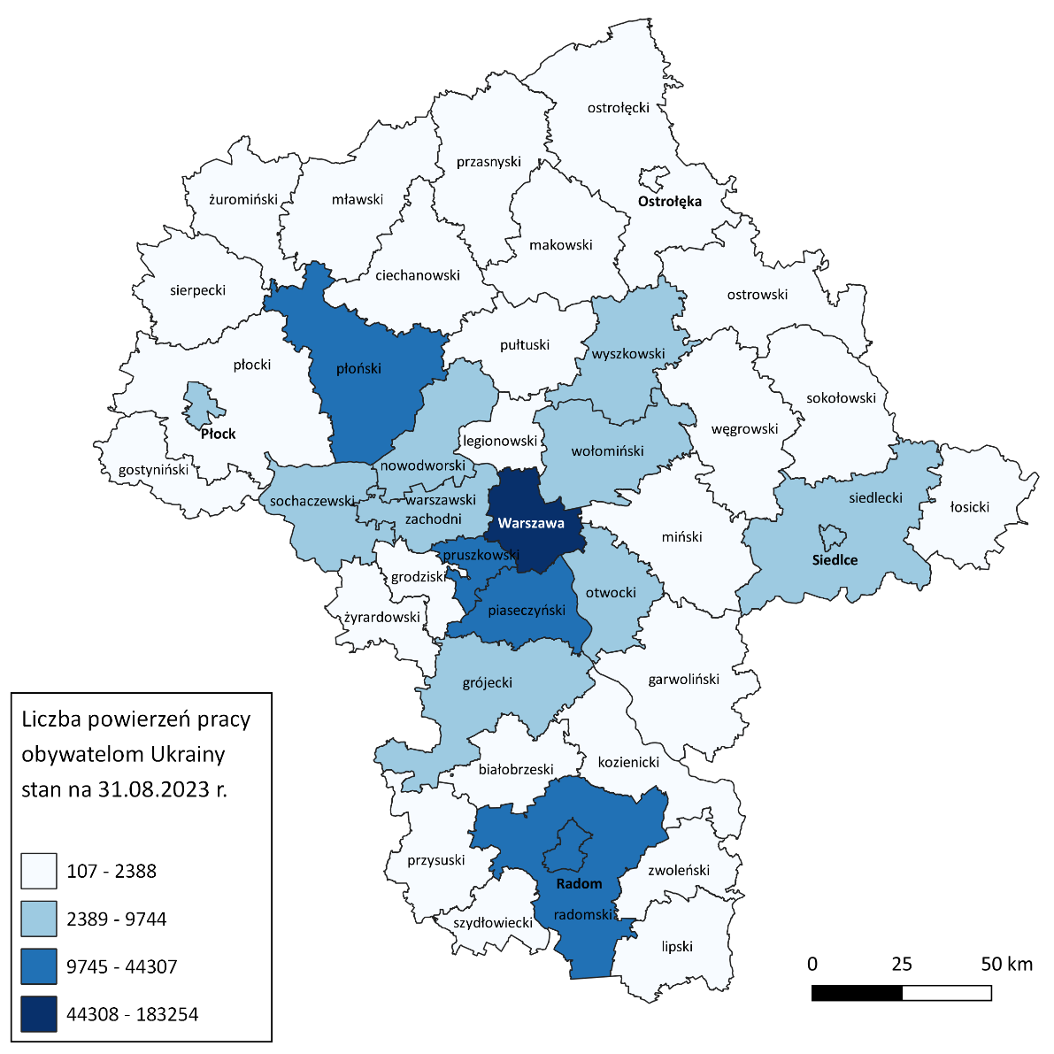
Tabela 2. Mazowieckie urzędy pracy, do których zgłoszono największą liczbę powiadomień

Liczba powiadomień o powierzeniu pracy według zawodów
Urząd pracy | Liczba powiadomień
Ogółem | 344 645
Urząd Pracy m.st. Warszawy | 183 254
PUP w Piasecznie | 44 307
PUP w Płońsku | 13 883
PUP w Radomiu | 13 169
PUP w Pruszkowie | 10 714
PUP dla Powiatu Warszawskiego Zachodniego | 9 744
PUP w Wyszkowie | 8 196
PUP w Sochaczewie | 7 785
PUP w Wołominie | 7 310
PUP w Grójcu | 6 904
W omawianym okresie obywatele Ukrainy na Mazowszu najczęściej zatrudniani byli w zawodach, tj.:
- pozostali robotnicy wykonujący prace proste w przemyśle (29 519 osób; 8,6% ogółu zatrudnionych);
- magazynier (25 960 osób; 7,5% ogółu zatrudnionych);
- pakowacz ręczny (24 417 osób; 7,1% ogółu zatrudnionych);
- pozostali magazynierzy i pokrewni (13 815 osób; 4,0% ogółu zatrudnionych);
- pomocniczy robotnik polowy (13 554 osoby; 3,9% ogółu zatrudnionych);
- robotnik magazynowy (12 493 osoby; 3,6% ogółu zatrudnionych);
- pozostali pracownicy wykonujący prace proste gdzie indziej niesklasyfikowani (11 739 osób; 3,4% ogółu zatrudnionych);
- pracownik utrzymania czystości (sprzątaczka) (9 960 osób; 2,9% ogółu zatrudnionych);
- pozostali pracownicy zajmujący się sprzątaniem gdzie indziej niesklasyfikowani (8 990 osób; 2,6% ogółu zatrudnionych);
- pozostałe pomoce i sprzątaczki biurowe, hotelowe i podobne (8 556 osób; 2,5% ogółu zatrudnionych).

Wykres 4. Liczba powierzeń pracy obywatelom Ukrainy według wybranych zawodów, stan na 31.08.2023 r.

Rodzaj stosunku prawnego | Liczba powiadomień
Ogółem | 344 643
Umowa zlecenie / Umowa o świadczenie usług | 219 387
Umowa o pracę na czas określony | 76 614
Umowa o pomocy przy zbiorach | 17 355
Umowa o pracę na czas nieokreślony | 15 982
Umowa o pracę na okres próbny | 11 256
Umowa o dzieło | 3 238
Umowa o pracę w zastępstwie | 312
Umowa agencyjna | 305
Spółdzielcza umowa o pracę | 71
Powołanie | 62
Praktyka absolwencka | 22
Wybór | 16
Praktyka studencka | 14
Kontrakt menedżerski | 9
Tabela 3. Rodzaje umów o pracę zawierane z obywatelami Ukrainy

Źródło: System analityczno-raportowy CeSAR, MRiPS, wg stanu na 31.08.2023 r.

Oficjalny profil polskiej Straży Granicznej https://mobile.twitter.com/hashtag/funkcjonariuszeSG?src=hashtag_click&f=live (dostęp: 13.09.2023). *W raporcie dane dla powiatu radomskiego i miasta Radom, powiatu ostrołęckiego i miasta Ostrołęka oraz dla powiatu siedleckiego i miasta Siedlce zostały zaprezentowane łącznie.
https://dane.gov.pl/pl/dataset?categories%5Bid%5D%5Bterms%5D=152 (dostęp: 13.09.2023).

